Bewertungskompetenz fördern: Beispiel Nutztierhaltung (Klasse 5/6)

Vorbemerkungen
Bewertungskompetenz ist für Lernende herausfordernd und kann daher nicht einfach in Gänze an einem Unterrichtsbeispiel bearbeitet werden. Vielmehr muss Unterricht zur Förderung von Bewertungskompetenz -wie bei der Erkenntnisgewinnungskompetenz- so konstruiert werden, dass dabei gezielt nur bestimm-te Teilkompetenzen in den Blick genommen werden, während andere Teilkompetenzen vernachlässigt werden. Konkret wird hier vorgeschlagen, den Bewertungsprozess in drei Teilbereiche zu zergliedern:
Teilbereich WA: Entscheidungsproblem, Perspektiven und Handlungsoptionen erfassen.
Teilbereich A Berührte Werte identifizieren, Sachaussagen prüfen und Werteaussagen formulieren.
Teilbereich GE: Eine Entscheidungsstrategie festlegen und eine begründete Entscheidung treffen.
Alle drei Teilbereiche zusammen bilden dann den gesamten Bewertungsprozess ab (s. grafische Darstellung Seite 2). Im Unterricht wird man mit einem Kontext in der Regel nur einen Teilbereich bearbeiten können.
Die vorliegenden Materialien zur Bewertung (Arbeitsmaterial 2) skizzieren, wie das Thema Bewertungskompetenz in Klasse 5/6 erstmals in den Unterricht integriert werden kann. Dies erfolgt hier im Kontext mit dem Inhaltsfeld „Nutztierhaltung“, d.h. um einen Entscheidungskonflikt aus dem Bereich der Tierethik. Das Material fokussiert auf den Teilbereich A und GE der Bewertungskompetenz (s. oben; vgl. Grafik Seite 2).
Bei tierethischen Fragen werden Konflikte zwischen Nutzerinteressen (z.B. Freizeitwert, wirtschaftlicher Nutzen) und Fragen des Tierwohls (z.B. artgerechte Haltung, Tierwürde) bearbeitet. Als fachliche Voraussetzung müssen zuvor die Grundlagen artgerechter Tierhaltung exemplarisch bearbeitet worden sein (hier z.B. Ableitung der Haltungsbedingungen von Legehennen aus der Lebensweise ihrer wildlebenden Verwandten; vgl. pbK B2]. Diese unterrichtlichen Voraussetzungen werden am Beispiel von Arbeitsmaterial 1 illustriert.
Andere Unterrichtsbeispiele zur Bewertungskompetenz sollten auf andere Teilbereiche fokussieren (vgl. Materialien zu weiteren Unterrichtsbeispielen aus Klasse 5/6), um Lernende über das gesamte Spektrum an Teilkompetenzen hinweg zu fördern.
Das Material ist hier lediglich verschriftlicht und ohne Angaben zur methodischen Umsetzung. Das Niveau kann je nach Lerngruppe und verfügbarer Zeit durch verschiedene Maßnahmen angepasst werden (s. „Hinweise für Lehrkräfte“). Das Material kann als Blaupause für die Konstruktion von Lernmaterial zur Bewertungskompetenz aus anderen Kontexten dienen. Anregungen für mögliche Kontexte in der Standardstufe 6 sind weiter unten unter „Hinweise“ zusammengestellt.

Bezüge zum Bildungsplan 2016 (BNT Klasse 5/6)
Inhaltsbezogene Kompetenzen
3.1.5 Wirbeltiere Die SuS können...
(4) angemessene Haltungsbedingungen von Haus- und Nutztieren anhand ausgewählter Beispiele erklären (hier am Beispiel der Legehennenhaltung)
(5) verschiedene Formen der Tierhaltung beschreiben und bewerten (hier am Beispiel der Legehennenhaltung)

Prozessbezogene Kompetenzen
2.2 Kommunikation Die SuS können...
K4 Zusammenhänge zwischen Alltagssituationen und naturwissenschaftlichen und technischen Sachverhalten herstellen
K6 Relevante Informationen aus Sach- oder Alltagstexten …strukturiert wiedergeben
2.3 Bewertung* Die SuS können...
B1 naturwissenschaftliche Erkenntnisse für die Lösung von Alltagsfragen sinnvoll einsetzen
B2 die Ansprüche von Tieren an ihren Lebensraum mit den Haltungsbedingungen als Heim- oder Nutztiere an ausgewählten Beispielen vergleichen und kritisch bewerten (hier indirekt über Konflikt zur Kaufentscheidung mit Hintergrund Legehennenhaltung)

Materialien
Titel | Konkretisierung; Bildungsplanbezug | Seite
Arbeitsmaterial 1: Fachlich beurteilen- Haltung von Legehennen
Arbeitsmaterial 1: Wie artgerecht ist Hühnerhaltung? | 3.1.5 (4); K4, K6, B1, B2 | 4-6
Lösungshinweise 1, Hinweise für Lehrkräfte |  | 7
Arbeitsmaterial 2: Bewerten- Ein Entscheidungsproblem in Klasse 6
Arbeitsmaterial 2: Wertekonflikt und Entscheidungs-strategie („Eier aus Bodenhaltung oder Bio-Eier?“) | 3.1.5 (4) (5); K6, B1, B2 | 8-9
Lösungshinweise 2, Hinweise für Lehrkräfte |  | 10-11

Hinweise
Mögliche Zerlegung des Bewertungsprozesses in drei Teilbereiche: Eine derartige Zerlegung soll bei der Konzeption von Unterricht helfen, gezielt auf Teilschritte und Teilkompetenzen zu fokussieren, um den Unterricht nicht mit einem kompletten Bewertungsprozess zu überfrachten und Lernende zu überfordern. Das vorliegende Beispiel („Eier aus Bodenhaltung oder Bio-Eier?“) fokussiert vor allem auf Teilbereich GE, dazu auch ein wenig auf Teilbereich A (Werte aus einem Wertepool zuordnen) (vgl. Arbeitsmaterial 2). Ausgegraute Aspekte aus Teilbereich WA und A (z.B. Entscheidungsfrage, Perspektiven, Handlungsoptio-nen) sind hingegen vorgegeben.

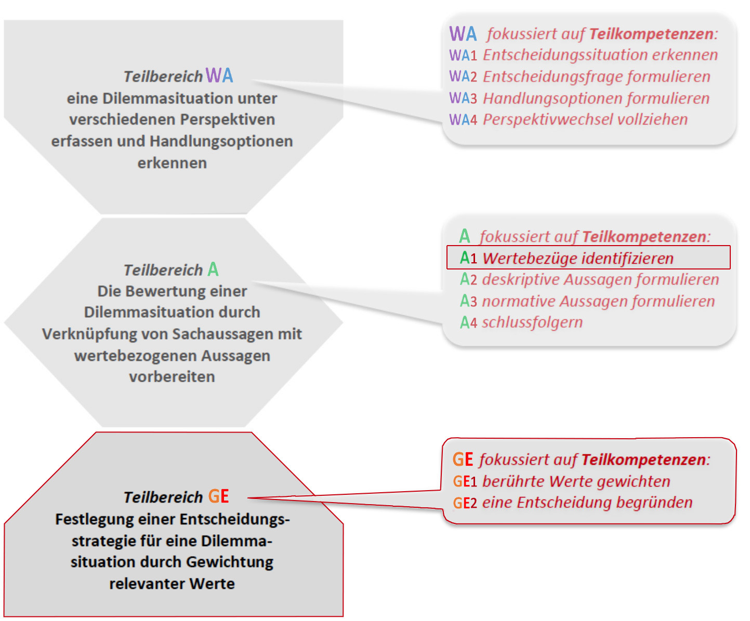

Das Material kann als Blaupause für die Konstruktion von Lernmaterial zur Bewertungskompetenz aus anderen Kontexten dienen. Mögliche weitere Beispiele in der Standardstufe 6 sind in der Tabelle aufgeführt; für ausgearbeitete Unterrichtsmaterialien zu einzelnen Themen in Klasse 5/6 siehe separate Dateien auf dem Landesbildungsserver BaWü.

Beispiele für Entscheidungsprobleme (Tierethik)* | Konfliktebene | Anbindung BP
Soll Peter einen Irish Red Setter in der Stadtwohnung halten? | (inter)personal | 3.1.5 (4)
Soll die Landwirtfamilie Meyer auf eine ökologische Hühner- (Schweine-, …) haltung umstellen? | (inter)personal | 3.1.5 (4) (5)
Soll Maria Bio-Eier kaufen? | personal | 3.1.5 (4) (5)
Soll der Hühnerhof X auf die Produktion von Bio-Eiern umstellen? | (inter)personal | 3.1.5 (4) (5)
Sollen Zoo-(Zirkus-)elefanten verboten werden? | gesellschaftlich | 3.1.5 (4)
* Bei tierethischen Fragen werden Konflikte zwischen Nutzerinteressen (Freizeitwert, wirtschaftlicher Nutzen) und Fragen des Tierwohls (artgerechte Haltung, Tierwürde) bearbeitet. Als fachliche Voraussetzung müssen zuvor die Grundlagen artgerechter Tierhaltung exemplarisch bearbeitet worden sein (z.B. Ableitung der Haltungsbedingungen von Nutz- oder Heimtieren aus der Lebensweise ihrer wildlebenden Verwandten [Wildmeerschweinchen, Bankiva-Huhn, Wildschwein o.a.); vgl. pbK B2 die Ansprüche von Tieren an ihren Lebensraum mit den Haltungsbedingungen als Heim- oder Nutztiere an ausgewählten Beispielen vergleichen und kritisch bewerten].

Beispiele für Entscheidungsprobleme (ökologische Ethik) | Konfliktebene | Anbindung BP
Soll Lisa Singvögel im Winter füttern? | (inter)personal | 3.1.4 (12)
Welchen Speisefisch soll ich kaufen? | personal | 3.1.3 (6)
Soll die Kommune einen größeren Fischkutter im Hafen zulassen? | gesellschaftlich | 3.1.3 (6)
Soll die Spielwiese im Garten einem Amphibienteich (Libellengewässer o.a.) weichen? | (inter)personal | 3.1.5 (10)  3.1.6 (5)
Soll ein lokales Feuchtgebiet für einen Fabrikstandort geopfert werden? | gesellschaftlich | 3.1.5 (10)  3.1.6 (5)
… | … | …
Arbeitsmaterial 1: Fachlich beurteilen: Wie artgerecht ist Hühnerhaltung?

Viele Bürger beklagen die Haltungsbedingungen von Hühnern. Sie berufen sich auf das Tierschutzgesetz. Es legt fest, dass ein Tier seiner Art und seinen Bedürfnissen entsprechend ernährt, gepflegt und untergebracht werden muss. Man nennt dies artgerechte Haltung. Wie ist das bei den verschiedenen Formen der Hühnerhaltung?

Arbeitsaufträge
1. Ermittle die natürlichen Verhaltensweisen des Bankiva Huhns aus Material 1a („Informationen zum Bankiva-Huhn“) und notiere sie in der linken Spalte der Tabelle (vergleiche die vorgegebenen Beispiele 1 und 2 in der Tabelle).
2. Beurteile mithilfe der Angaben in Material 1b („Bodenhaltung und ökologische Hühnerhaltung“), welche der natürlichen Verhaltensweisen durch die Haltungsform verwirklicht werden kann. Notiere dein Sachurteil in der rechten Spalte der Tabelle.

Verhaltensweise des Bankiva Huhns | Kann dies in der Hühnerhaltung verwirklicht werden?
1 Umherlaufen von früh bis spät | ...ist nur möglich in der ökologischen Haltung (0), da es nur hier ein Freigehege gibt
2 Scharren im Boden
3
4
5
6
7
8

Arbeitsmaterial 1: Fachlich beurteilen: Haltung von Legehennen

Material 1a:
Informationstext zum Bankiva-Huhn (Text bitte nach der Bearbeitung zurückgeben)
Viele Bürger beklagen die Haltungsbedingungen von Hühnern. Sie berufen sich mit ihrer Kritik auf das Tierschutzgesetz. Es legt fest, dass ein Tier seiner Art und seinen Bedürfnissen entsprechend ernährt, gepflegt und untergebracht werden muss. Man nennt dies artgerechte Haltung. Wie ist das bei den verschiedenen Formen der Hühnerhaltung? Um das zu beurteilen, musst Du die natürlichen Verhaltensweisen der der wildlebenden Stammart unseres Haushuhns, dem Bankiva-Huhn aus Asien (Abb. 1) kennen und mit den Bedingungen bei den verschiedenen Haltungsformen vergleichen.

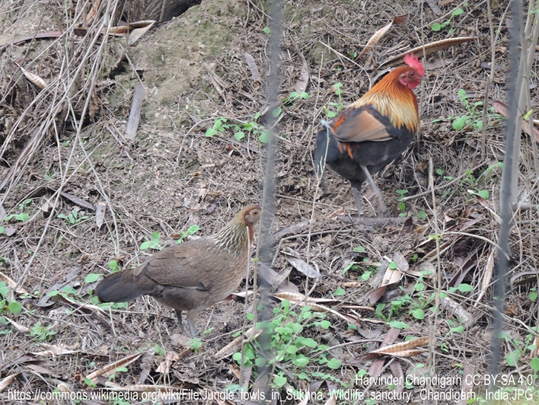  Abb. 1: Das Bankiva-Huhn aus Asien | 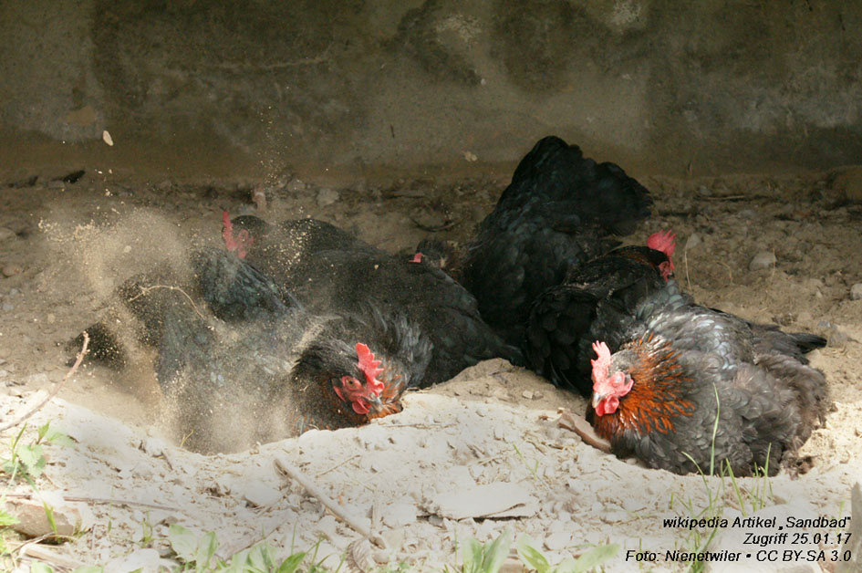  Abb. 2: Hühner beim Sandbad

Bankiva-Hühner laufen von frühmorgens bis spätnachmittags umher und suchen Futter. Durch Scharren mit dem Fuß durchsuchen sie den Boden nach Würmern, Insekten und Samen. Die Nahrung picken sie dann direkt vom Boden auf. Meist legen die Hennen vormittags ein Ei, und zwar in einem möglichst geschützten und abgedunkelten Nestbereich.
Am Mittag ist die Futtersuche der Hühner oft von einer Mittagsruhe mit Gefiederpflege unterbrochen. Zur Gefiederpflege sandet sich das Huhn in einer Sandmulde ein: Es nimmt ein Sandbad. (Abb. 2). Beim Aufstehen schüttelt es sich kräftig, wodurch die Sandkörner herausrieseln und Schmutzteilchen und Gefiederschädlinge, z.B. Läuse, mitnehmen.
Zur Abendruhe ziehen sich die Hühner auf einen Baum zurück, um vor Feinden geschützt zu sein. Sie ruhen eng nebeneinander auf Ästen. Bankiva-Hennen leben in Gruppen von 20-40 Tieren zusammen mit einigen Hähnen. Es besteht eine feste Rangordnung zwischen den Tieren. Diese Rangordnung wird durch Schnabelkämpfe ausgefochten. Bevor es zu gefährlichen Verletzungen kommt, weicht das unterlegene Tier aus. Es meidet tagsüber die Nähe der ranghöheren Tiere, um Kämpfen auszuweichen. Ein höherer Rang bedeutet besseren Zugang zum Futter und einen höher gelegenen Schlafplatz im Baum.
Arbeitsmaterial 1: Fachlich beurteilen: Haltung von Legehennen

Material 1b:
Bodenhaltung und ökologische Hühnerhaltung (Text bitte nach der Bearbeitung zurückgeben)
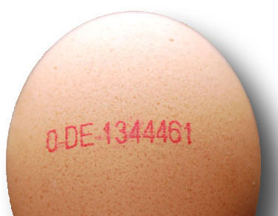
Auch wenn äußerlich ein Ei dem anderen gleicht, kann sich die Herkunft der Eier doch merklich unterscheiden. Einen Hinweis auf die Herkunft erhältst du durch die Kennziffer, die bei jedem Ein aufgedruckt ist. Sie steht für die Form der Hühnerhaltung, aus der das betreffende Ei stammt. In Deutschland unterscheidet man drei Formen der Hühnerhaltung: Bodenhaltung (Kennziffer 2), Freilandhaltung (Kennziffer 1), ökologische Haltung (Kennziffer 0; s. Foto rechts).
KG Biologie 2022 CC-BY-SA 4.0
Hier werden Bodenhaltung und ökologische Haltung beschrieben.

Bei der Bodenhaltung sind die Hühner immer im Stall. Es gibt keine Auslauffläche. Die Bezeichnung „Bodenhaltung“ besagt, dass die Tiere im Stall aus ihren Metallkästen heraus können und am Stallboden laufen können. Einen Eindruck vom „Treiben“ in einem Stall mit Bodenhaltung bekommst du durch ein Video, das du über den QR-Code aufrufen kannst.
Wenn ein solcher Metallkasten 1x1m groß wäre, dürften dort 9 Hennen gehalten werden. Zusätzlich muss für diese Hennen dann noch ein Bereich des Stallbodens, der etwa so groß wie ein Handtuch ist, zur Verfügung stehen. Der Stallboden ist befestigt (z.B. Beton oder Holz). Er muss mit Einstreu (z.B. Späne, Stroh, getrocknete Pflanzenreste, Sand, Papierschnipsel) bedeckt sein. Futter finden die Tiere hier nicht. Dieses erhalten sie aus Futtertrögen, die sich an den Metallkästen befinden. Am Metallkasten sind außerdem Sitzstangen angebracht. Wenn alle Hühner auf den Stangen sitzen, hat jedes Huhn mindestens 15cm Platz, dann kommt das Nachbarhuhn. Das Nest befindet sich ebenfalls im Metallkasten, etwas abgetrenntes Nest (z.B. hinter einem Tuch). Sieben Hennen teilen sich durchschnittlich ein Nest. Wenn die Tiere im Kasten oder auf den Sitzstangen koten, dann fällt der Kot direkt durch ein Gitter im Kasten auf ein darunterliegendes Band. Es wird für den Abtransport des Kotes regelmäßig elektrisch bewegt. Die Kästen können auch in Etagen „gestapelt“ werden, so dass dann auch bis zu 18 Legehennen in dem Bereich, der in der Abbildung gezeichnet ist, untergebracht werden können.
Tageslicht erhalten die Legehennen nur durch Fenster im Stall. Für einen Stall in Größe eines Klassenzimmers sind zwei Fenster von ca. 1x1m vorgeschrieben. Der Großteil der Ausleuchtung am Tage muss durch künstliche Neonbeleuchtung erfolgen.
Bei der ökologischen Haltung gibt es ähnliche Ställe mit Metallkästen und Stallboden. Manche Vorschriften sind mit denen für die Bodenhaltung identisch. Es gibt z.B. nicht mehr Nester zur Eiablage und auch nicht mehr Fenster für Tageslicht. Auch der Anteil der Bodenfläche im Stall ist nicht anders als bei der Bodenhaltung. Allerdings sind hier maximal 6 Hennen auf einer Fläche von 1x1m zugelassen; es gibt also weniger Tiere. Sie können sich besser ausweichen. Der größte Unterschied besteht aber im Tagesablauf. Sobald es hell wird, können alle Tiere den Stall in einen Außenbereich verlassen. Hier steht jedem Huhn ein Bereich von 2x2m zu Verfügung. Der Boden ist stellenweise sandig oder mit Gras bewachsen. Erst wenn es dunkel wird, müssen die Tiere zurück in den Stall (v.a. zum Schutz vor Wildtieren wie dem Fuchs).
Fachlich beurteilen: Haltung von Legehennen Lösungshinweise 1

Lösungshinweise zu Arbeitsaufträge Arbeitsmaterial 1 (Material 1a,b)
1. Ermittle die natürlichen Verhaltensweisen des Bankiva Huhns aus Material 1a („Informationen zum Bankiva-Huhn“) und notiere sie in der linken Spalte der Tabelle (vergleiche die vorgegebenen Beispiele 1 und 2 in der Tabelle).
2. Beurteile mithilfe der Angaben in Material 1b („Bodenhaltung und ökologische Hühnerhaltung“), welche der natürlichen Verhaltensweisen durch die Haltungsform verwirklicht werden kann. Notiere dein Sachurteil in der rechten Spalte der Tabelle.
mögliche Tabelle auf der Grundlage von Material 1a und 1b (inklusive Video)
Abkürzungen im Tabellentext: (0)= ökologischen Haltung (2)= Bodenhaltung

Verhaltensweise des Bankiva Huhns | Kann dies in der Hühnerhaltung verwirklicht werden?
1. Umherlaufen von früh bis spät... | ...ist nur möglich bei (0), da es nur in diesen Haltungsformen ein Freigehege gibt
2. Scharren im Boden... | ...siehe bei 1.
3. Aufpicken der Nahrung vom Boden... | Bei (0) während des Freilaufs möglich; bei (2) nur im Futtertrog
4. Eiablage vormittags... | Bei allen Haltungsformen gibt es weniger Eiablageplätze als Hennen. Bei (0) und (2) müssen sich jeweils 7 Hennen ein Nest teilen.
5. Sandbad am Mittag... | Ist ausgedehnt bei (0) möglich, da es nur in diesen Haltungsformen Freigehege gibt; bei (2) steht pro Henne höchstens ein sehr kleiner Bereich zum Sandbaden zur Verfügung. Wenn alle Hennen am Mittag „Sandbaden“, wird das nicht möglich sein
6. Äste zum Ruhen... | Sitzstangen gibt es in allen Haltungsformen, bei (2) herrscht eine größere Enge als bei (0)
7. Unterschiedliche Sitzhöhen für ranghöhere Tiere... | unterschiedliche Sitzstangenhöhen könnten je nach Bauart des Metallkastens möglich sein
8. Ausweichen rangniederer Tiere... | Bei (0) im Freilauf gut möglich, bei (2) im Stall kaum möglich wegen der Menge der Tiere auf kleiner Fläche

Fachlich beurteilen: Haltung von Hühnern Hinweise für Lehrkräfte 1a,b
Im vorliegenden Material ist die Käfighaltung nicht berücksichtigt, da sie in Deutschland ab 2025 verboten ist. Auch die Freilandhaltung ist nicht berücksichtigt. Hier gibt es dieselben Vorschriften wie bei der Bodenhaltung. Dazu die Auslaufmöglichkeiten wie bei der ökologischen Haltung.
Das Material kann entlastet werden, indem z.B. die Verhaltensweisen des Wildhuhns in der Tabelle (linke Spalte) vorformuliert werden, oder im dazugehörigen Text durch Unterstreichung oder Fettdruck gekennzeichnet werden.
Arbeitsmaterial 2: Bewerten: Ein Entscheidungsproblem in der Klasse

„Schule als Staat“; drei Tage Ausnahmezustand! Die Klasse 6a hat als Betrieb eine Waffelbäckerei mit Waffelverkauf angemeldet. In ihrem Werbeflyer hat die Klasse einen Verkaufspreis von 1,-€ angegeben. Mit dem erzielten Gewinn soll ein Teil der Klassenfahrt, z.B. ein Besuch im Kletterpark und andere Spaßaktionen zum Schuljahresende finanziert werden. Beim Einkauf stellt sich heraus, dass die benötigten Eier zu ganz unterschiedlichen Preisen angeboten werden: 10 Eier aus Bodenhaltung für 1,59€, 10 Eier aus ökologischer Haltung für 3,99€. Die Klasse steht vor einem Entscheidungsproblem: „Sollen wir Eier aus Bodenhaltung oder Öko-Eier kaufen?“

Arbeitsaufträge
1. Ordne den Standpunkten der Schülerinnen und der Klassenlehrerin in Material 1 die BeWERTungskriterien zu, die ihren Aussagen zugrunde liegen. Notiere diese BeWERTungs-kriterien in der oberen Zeile der Bewertungstabelle.
2. Notiere in der Tabelle in jedem Feld ein „+ +“, wenn die betreffende Handlungsmöglichkeit das BeWERTungskriterium sehr gut erfüllt und ein „– –“ wenn sie es sehr schlecht erfüllt. Du kannst auch Zwischenstufen vergeben („o“, „+“ oder „–“). Summiere alles in der rechten Spalte auf.
3. Überlege, wie du anhand der Tabelle zu einer Entscheidung kommen könntet.
4. Formuliere, wie die Klassenlehrerin Frau K. ihre bevorzugte Handlungsmöglichkeit 2 anhand der Tabelle begründen könnte.
5. Und wer hat Recht? Die Klassenlehrerein Frau K. mit ihrer Handlungsmöglichkeit 1? Oder Peter, oder Chiara? Diskutiert!

Handlungsmöglichkeit 1: Es werden Eier aus Bodenhaltung eingekauft
Handlungsmöglichkeit 2: Es werden Eier aus ökologischer Haltung eingekauft
Handlungsmöglichkeit 3: Es werden Eier aus ökologischer Haltung eingekauft und eine Spendenkasse aufgestellt, die „zum Wohle der Hühner“ den drohenden Einnahmeverlust der Klasse ausgleichen soll.

BeWERTungstabelle für die drei Handlungsmöglichkeiten

BeWERTungskriterien è  ê Handlungsmöglichkeiten | Wirtschaft-lichkeit |  |  |  |  | Σ
Handlungsmöglichkeit 1 | ++
Handlungsmöglichkeit 2 | –
Handlungsmöglichkeit 3

Material 1: Die Diskussion in der Klasse
Peter und Marius wollten die benötigten 80 Eier einkaufen. Sie berichten der Klasse, dass 10 Eier aus Bodenhaltung für 1,59€, 10 Eier aus ökologischer Haltung für 3,99€ zu haben sind. Die Klasse ist gespalten. Sie steht vor einem Entscheidungsproblem: „Sollen wir Eier aus Bodenhaltung oder Öko-Eier kaufen?“
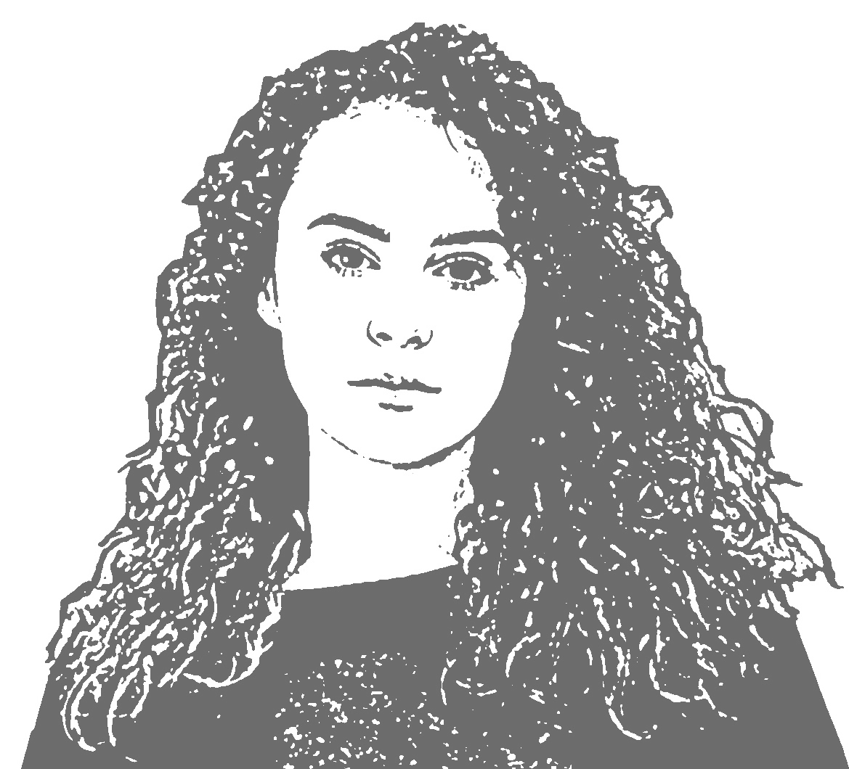
Wir können auf keinen Fall Eier aus Bodenhaltung verwenden. Katastrophale Haltungsbedingungen. Das geht gar nicht.
Mitgefühl, gemeinsame Verantwortung
Ich möchte Bio-Eier verwenden und parallel dazu einen Spendentopf für unsere Klassenfahrt aufstellen. Viele Schülerinnen würden uns vielleicht verstehen; auch Eltern, die zu Besuch kommen.
Lasst uns die Boden-Eier nehmen. Wenn wir es schaffen 250 Waffeln zu verkaufen, dann schrumpft unser Gewinn mit den Öko-Eiern von ca. 200,-€ auf nur noch 170,-€! Das Geld könnten wir für den Grillabend auf der Klassenfahrt gut gebrauchen.
Artenschutz

Planungssicherheit
Gesundheit
Tierwohl
Kosten
Lebensfreude
Wertepool
Spendentopf ist so unsicher. Ich möchte gerne vorher möglichst gut abschätzen können, mit welchem Gewinn wir z.B. pro 100 verbrauchten Eiern rechnen können.
Marius
Chiara
Klassenlehrerin
Frau K.
Peter
Portraits: verändert nach Pixabay (gemeinfrei) oder KG Biologie 7/8 2022
Lisa‘s
Vater
Lisa‘s
Mutter
Bewerten: Ein Entscheidungsproblem in der Klasse Lösungshinweise 2

Lösungshinweise zu Arbeitsaufträge Arbeitsmaterial 2
1. Ordne den Standpunkten der Schülerinnen und der Klassenlehrerin in Material 1 die BeWERTungskriterien zu, die ihren Aussagen zugrunde liegen. Notiere diese BeWERTungskriterien in der oberen Zeile der Bewertungstabelle.
siehe Eintragungen in der Tabelle unten
2. Notiere in der Tabelle in jedem Feld ein „+ +“, wenn die betreffende Handlungsmöglichkeit das BeWERTungskriterium sehr gut erfüllt und ein „– –“ wenn sie es sehr schlecht erfüllt. Du kannst auch Zwischenstufen vergeben („o“, „+“ oder „–“). Summiere alles in der rechten Spalte auf.
siehe Eintragungen in der Tabelle unten
3. Überlegt, wie ihr anhand der Tabelle zu einer Entscheidung kommen könntet.
Mögliche Strategie: alle Kriterien gleich gewichten. Dann gibt die Summe in der rechten Spalte den Ausschlag. Handlungsmöglichkeit 3 wäre zu bevorzugen.
Alternative: Einzelne Werte erhalten ein höheres Gewicht, z.B. wird Planungssicherheit doppelt gewichtet. Dann wäre Handlungsmöglichkeit 1 am besten
4. Formuliere, wie die Klassenlehrerin Frau K. ihre bevorzugte Handlungsmöglichkeit 2 anhand der Tabelle begründen könnte.
Frau K. gewichtet den Wert „Tierwohl“ sehr hoch oder sogar ausschließlich (K.O.- Kriterium) gegenüber den anderen Werten.
5. Und wer hat Recht? Die Klassenlehrerein Frau K. mit ihrer Handlungsmöglichkeit 2? Oder Peter, oder Chiara? Diskutiert!
sinngemäß: Bewertungen sind persönliche Entscheidungen, bei denen eine Person eine persönliche Gewichtung von BeWERTungskriterien vornimmt. Mit dieser Gewichtung kann die Person ihre Entscheidung begründen. Die Entscheidung ist dann zu respektieren.

BeWERTungstabelle für die drei Handlungsmöglichkeiten

BeWERTungskriterien è  ê Handlungsmöglichkeiten | Kosten | Lebens-freude | Tier-wohl | Mitgefühl, gemeinsame Verantwortung | Planungs-sicherheit | Σ
Handlungsmöglichkeit 1 | ++ | ++ | – – | – | ++ | 3+
Handlungsmöglichkeit 2 | – | – | ++ | o | ++ | +1
Handlungsmöglichkeit 3 | o | o | ++ | ++ | o | 4+

Bewerten: Ein Entscheidungsproblem in der Klasse Hinweise für Lehrkräfte 2

Lernvoraussetzungen: Wesentliche Lernvoraussetzungen für die Bewertungsfrage sind die Grundlagen zu den Haltungsbedingungen und zur Beurteilung der artgerechten Tierhaltung. Diese Lernvoraussetzungen werden mit Arbeitsmaterial 1 geschaffen.

Ausweitung der Bewertungssituation: Da hier mit Teilbereich 3 der letzte Abschnitt einer Bewertungssituation bearbeitet wird, kann bei ausreichend Zeit im Unterricht auf die vorgeschalteten Teilbereiche 1 und 2 ausgeweitet werden (z.B. Formulierung Sach- und Werteaussagen; weitere Handlungsoptionen finden).

Differenzierung oder Entlastung:
Die Anforderungen im Teilbereich 3 könnten entlastet werden, indem z.B.
• die Bewertungstabelle mit mehr Voreinträgen (z.B. Wertezuordnungen) bereitgestellt wird
• Wertepool: nur berührte Werte vorgeben
Die Anforderungen im Teilbereich 3 könnten erhöht werden, indem z.B.
• die Bewertungstabelle ohne Voreinträge bereitgestellt wird
• SuS formulieren zusätzlich zu den gegebenen Standpunkten weitere Standpunkte

Zielaspekte im Teilbereich 3 (s. Grafik S. 2) sind
• eine Entscheidungsstrategie (z.B. durch Gewichtung) festlegen
• Entscheidung formulieren und begründen

Zielaspekte im Teilbereich 3 (s. Grafik S. 2) sind nicht:
• Werte identifizieren (hier über Aufgabe 1 in Arbeitsmaterial 2 dann aber schon)
• zwischen deskriptiven und normativen Aussagen unterscheiden
• Konfliktsituation erfassen und formulieren
• unterschiedliche Perspektiven erfassen (hier über Aufgabe 4, 5 in Arbeitsmaterial 2 dann aber schon)
• Sachinformationen nutzen
• Handlungsoptionen finden, die zwischen unterschiedlichen Interessen vermitteln können

